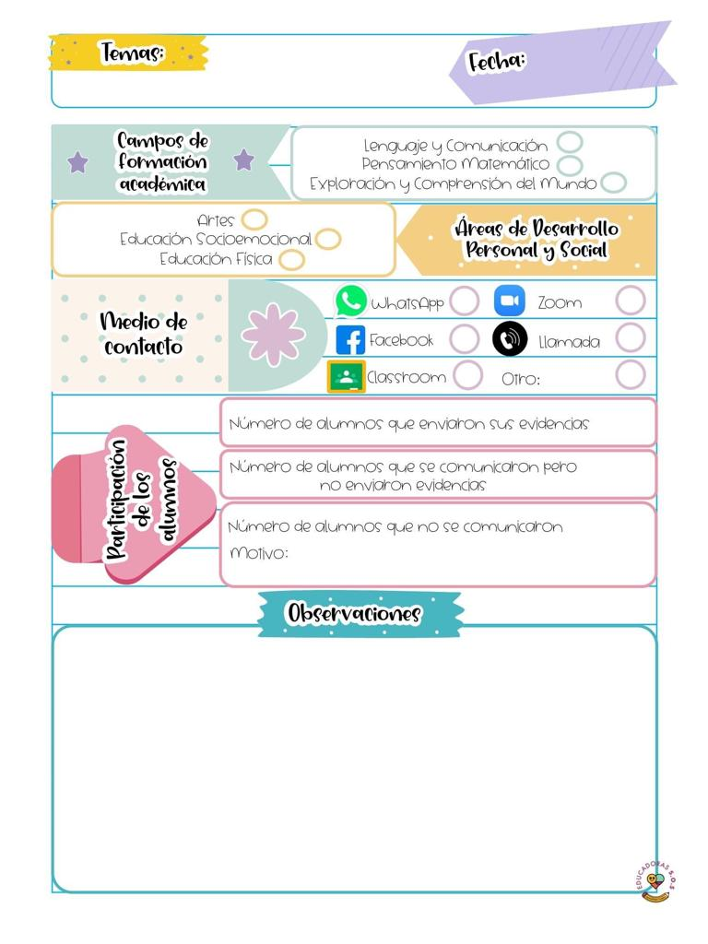

Del campo de lenguaje y comunicación respondimos preguntas acerca de una historia observada en un video de la familia de anna y de los roles dentro de la misma, del campo de pensamiento matemático hicimos un registro de las edades de los miembros de la familia e indicamos quien es el mayor y quien el menor de la misma.

08/Marzo/2021

25

Diario de la alumna practicante

**Jardín de niños “Nueva creación”**

**3° grado Sección “A”**

**Practicante normalista:**

**Ana Lilia Retta Riojas**